河南工业大学 Linux基础与应用 课程
实验报告（二）

专业班级： 软件1702 学生学号： 201716040224 学生姓名： 刘文博 指导老师： 费选

说明：总分100分，其中Linux基础知识10分，实验方案选择及分析40分，实验结果分析与总结40分，实验报告质量10分；报告提交可双面打印，如果有截图，截图的大小要合适，可以将两个图放在一行，能看清即可。

实验题目：
Linux常用命令

实验目的：
掌握Linux系统下的目录操作，文件操作，文件处理，压缩解压，磁盘操作，关机重启，变换用户身份，网络操作，以及其它常用命令，并利用这些常用命令管理Linux系统

实验内容：
在Ubuntu Linux系统下使用目录操作命令，文件操作命令，文件处理命令，压缩解压命令，磁盘操作命令，关机重启命令，变换用户身份命令，网络操作命令，其它常用命令等

实验步骤：（将命令及功能写出，并将实现的显示效果部分截图）
文件操作：
cd：切换到当前用户根目录，默认[/home/用户名称/]
cd . ：切换到当前目录
cd .. ：切换到上一级目录
cd /：返回操作系统跟目录，默认：[/]
cd direction：进入某个指定的文件目录
ls：查看当前目录下的文件列表
ls –l：以列表的方式查看当前目录下的文件详细信息
ls –a：查看当前目录下的所有文件
ls –al：查看当前目录下所有文件的详细信息
ls | more ：以分页的形式查看文件
d：文件列表选项中表示文件夹
-：文件列表选项中表示文件
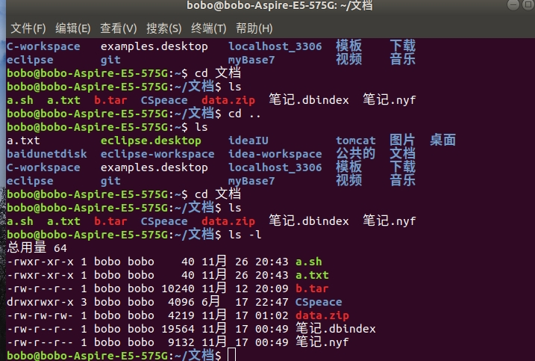
复制filea文件到指定目录并重命名为fileb
cp –r /dir/filea /dir/fileb
复制filea文件夹到指定的目录并重命名为fileb
mv /dir/filea /dir/fileb
剪贴filea文件并粘贴到指定的目录并重命名为fileb
touch filename
创建一个名称为filename的文件
mkdir directory_name
创建一个名称为directory的文件夹
mkdir –p dira/dirb/dirc/dird
创建多级目录
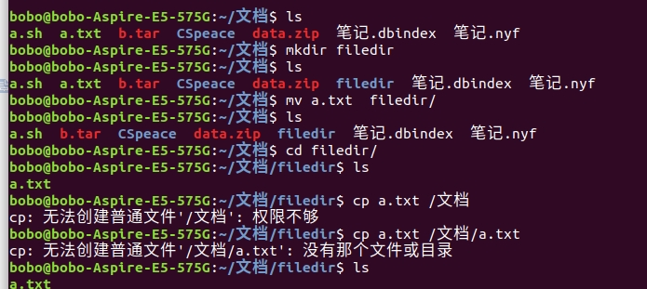
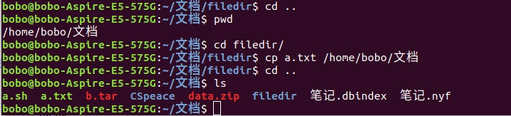
chmod <permission> <file>：修改文件访问权限
rm file
删除file文件
rm –rf file_name
删除文件file_name，可以删除文件夹
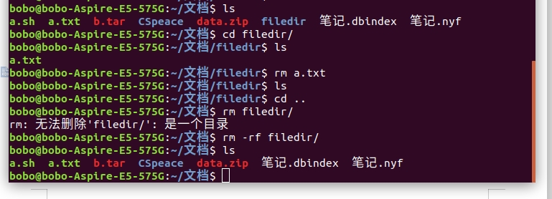
解压压缩：
.tar 文件
# 仅打包，并非压缩
tar -xvf FileName.tar # 解包
tar -cvf FileName.tar DirName # 将DirName和其下所有文件（夹）打包
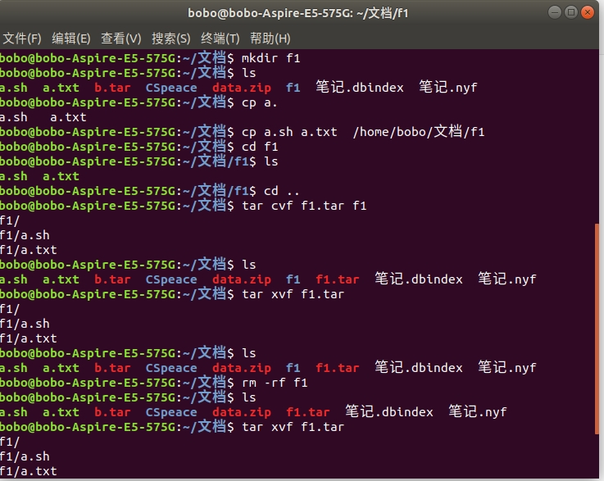
.gz文件
# .gz
gunzip FileName.gz # 解压1
gzip -d FileName.gz # 解压2
gzip FileName # 压缩，只能压缩文件
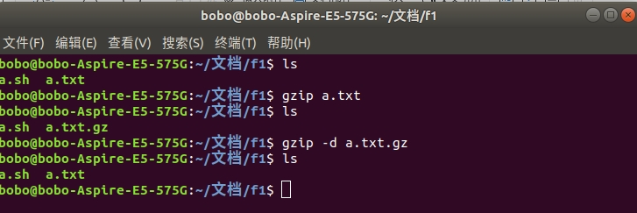

tar.gz文件、 .tgz文件

# .tar.gz 和 .tgz
tar -zxvf FileName.tar.gz # 解压
tar -zcvf FileName.tar.gz DirName # 将DirName和其下所有文件（夹）压缩
tar -C DesDirName -zxvf FileName.tar.gz # 解压到目标路径

.zip文件

# 感觉.zip占用空间比.tar.gz大
unzip FileName.zip # 解压
zip FileName.zip DirName # 将DirName本身压缩
zip -r FileName.zip DirName # 压缩，递归处理，将指定目录下的所有文件和子目录一并压缩
磁盘操作：
1、首先用 fdisk -l 查看磁盘情况，df -l[h] 查看分区情况，现在假设多了个磁盘【/dev/sdb】，现在对其进行分区

2、fdisk /dev/sdb，进入fdisk分区系统
3、输入m，查看选项，选择n,添加一个新的分区
4.一般一直enter(默认情况)
5.w，保存
7.mkfs.ext4 /dev/sdb1 [格式化磁盘]，格式化系统为ext4文件系统
8.挂载： mount /dev/sdb1 ~/mnt/
9.vim /etc/fstab在最后一行加入：
/dev/sdb1 /home/ckt/mount/code ext4 defaults 0 1
- 重启
切换用户命令：
sudo passwd 可直接设置root的初始密码或者修改当前用户的密码
su root 录入root密码后 可切换到root用户
su 录入root密码后 可切换到root用户
su user 从root用户切换到普通用户不输入密码就可直接切换
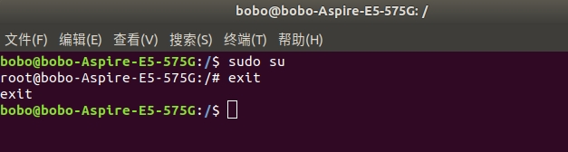

实验体会：
移动文件的时候要注意自己移动的位置是否正确，如果不清楚自己的具体文件路径，可以进入文件夹下，使用pwd命令查看具体目录名，避免出错。更换操作用户的命令应该为sudo su，而不是直接输入su，这样会出现认证密码不通过的情况。

